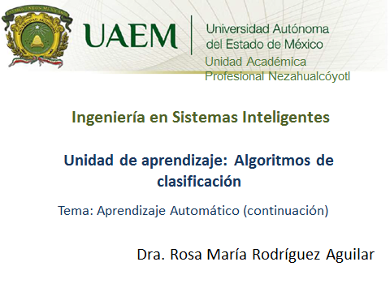

GUIÓN EXPLICATIVO DEL EMPLEO DE LA UNIDAD DE APRENDIZAJE ALGORITMOS DE CLASIFICACIÓN, CORRESPONDIENTE AL TEMA: APRENDIZAJE AUTOMÁTICO (continuación)

No. de diapositiva | Descripción
1 | Portada del material visión proyéctable con los datos de identificación de la asignatura, licenciatura y espacio académico.
2 | Inclusión de los directorios tanto institucional (UAMex.) como del espacio académico donde se imparte la asignatura
3 | Mapa curricular de la Licenciatura en Ingeniería en Sistemas Inteligentes y ubicación de la asignatura dentro del mismo
4 | Temario y lugar donde se encuentra el tema a desarrollar en el presente material.
5 | Presentación del contenido sintético de la unidad de aprendizaje algoritmos de clasificación y el tema correspondiente (Continuación del tema Clasificación).
6 | En esta dispositiva se da una definición del concepto de clasificación dentro del contexto de los algoritmos de clasificación.
7 | En esta diapositiva se muestran ejemplos donde se pueden aplicar los algoritmos de clasificación.
8 | En esta diapositiva se muestran las diferentes técnicas de los algoritmos de clasificación.
9, 10 | Ejemplo de cómo se pueden aplicar los árboles de decisión, e incluso como se pueden obtener diferentes modelos para el mismo conjunto de datos.
11 | Esta dispositiva muestra la tarea de clasificación para un árbol de decisión, partiendo del conjunto de datos de entrenamiento y a partir de ellos se toman un subconjunto de prueba.
12-17 | En este conjunto de diapositivas se prueba los atributos más idóneos a considerarse para el modelo del árbol de decisión óptimo.
18 | En esta diapositiva se mencionan los principales algoritmos que se implementan con árboles de decisión.
19 | En esta diapositiva se muestra el funcionamiento del algoritmo del árbol de decisión de Hunt
20 | En esta diapositiva se muestra el comportamiento del árbol de decisión de Hunt con los datos de entrenamiento de la diapositiva 11
21 | En esta diapositiva se explica el funcionamiento del algoritmo del árbol de decisión de Hunt, además de las desventajas de su uso.
22 | En esta dispositiva se muestra el conjunto de datos de entrenamiento para la determinación o no de jugar en base al clima.
23 | Selección del atributo más adecuado del conjunto de datos de la diapositiva anterior en función de la fórmula de la entropía que es validada con la ganancia mayor de cada uno de los atributos.
24 | Explicación del funcionamiento de la fórmula de la entropía.
25 | Diapositiva que muestra ejemplos de cómo se calcula la entropía.
26 | Descripción de la utilización de la fórmula de la entropía al conjunto de datos de entrenamiento de la diapositiva 22.
27 | Diapositiva que muestra la explicación de la ganancia al utilizar la fórmula de la entropía.
28,29, 30 | En estas diapositivas se explica cómo se va construyendo el árbol de decisión, en base a la mayor ganancia obtenida.
31, 32 | El procedimiento se lleva a cabo de manera recursiva hasta validar cada uno de los diferentes atributos de los datos de entrenamiento
33 | Diapositiva que muestra el Árbol de decisión óptimo del conjunto de datos de clima, en base de mayor a menor valor obtenido de la ganancia de los diferentes atributos.
34 | En esta diapositiva se resumen la importancia que tienen Los algoritmos de clasificación como herramienta para el modelado de soluciones representado por medio de patrones de similitud.
36 | Por último, en esta diapositiva se muestra la referencia bibliográfica de donde se tomó la información para la realización de este material.

